Anbaueinheit für OKA-W, St, FS

OBO Bettermann

Eigenschaften

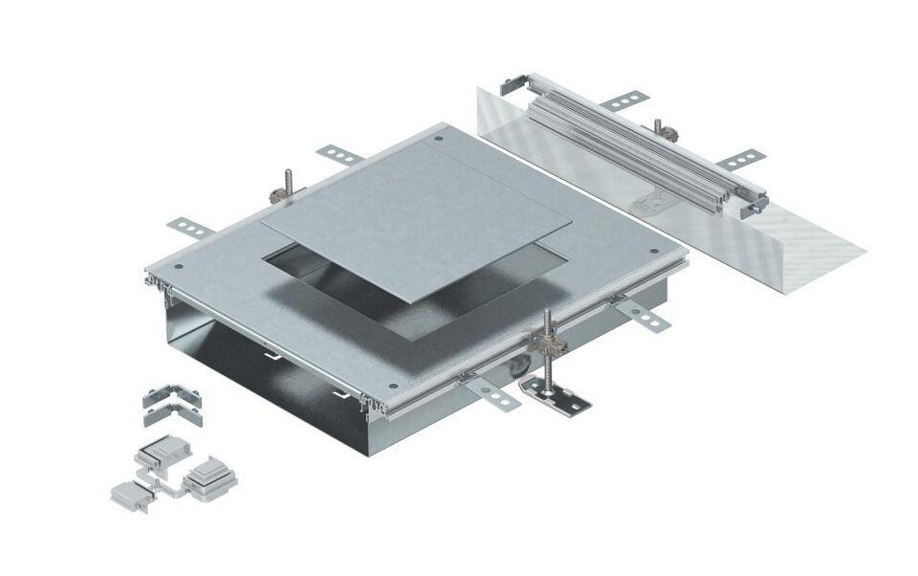

GTIN:

4012195245230

HAN:

7424924

Breite (mm)

400,00

Länge (mm)

473,00

Montageöffnung

quadratisch

Werkstoff Seitenwand/Bodenwanne

Stahl

Nivellierbereich (m)

0,10 - 0,15